名师工作坊主持人——李有伟简介

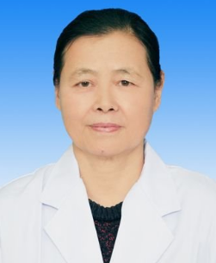
李有伟，女，教授，主任中医医师，安徽省中医风湿病专业委员会副主任委员，安徽省络病学术专业委员会副主任委员。全国著名老中医李少白先生（芜湖中医联合诊所创办人，芜湖中医学校、芜湖中医医院创办人之一）传人，自幼随父临诊，先后毕业于芜湖中医学校、安徽中医学院。曾作为第一批全国老中医药专家学术经验继承人，师承国医大师李济仁先生。现为第三批全国老中医药专家学术经验继承工作指导导师，安徽省跨世纪学科带头人指导导师全国中医科研协作组成员，安徽省中医学会急诊分会主任委员。享受政府特殊津贴，在中医领域技能拔尖、技艺精湛，具有较高的知名度和影响力。作为学术和技术带头人，从事中医临床及教学工作40 余年，在中医康复保健方面建树卓越，并且擅治疑难病、风湿病、脾胃病、肿瘤等病。研制治疗风湿病，失眠等多种院内制剂，疗效显著。多项科研获安徽省科技成果奖及省级重大科研成果奖。主编及参编专著 8 部，发表 30 余篇专业论文，多篇被评为优秀论文。是省内外中医方面专家，具有较强的组织、规划、管理和协调能力。其师德高尚，理念先进，热爱职业教育事业，具有开拓创新精神。在 2015 年，特聘李有伟教授担任我校教学（含实训指导）任务，并指导学员参与课题研究与产品研发，教学成果丰富。
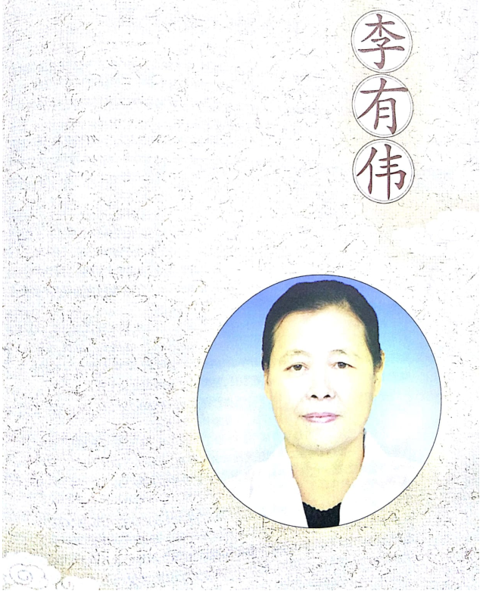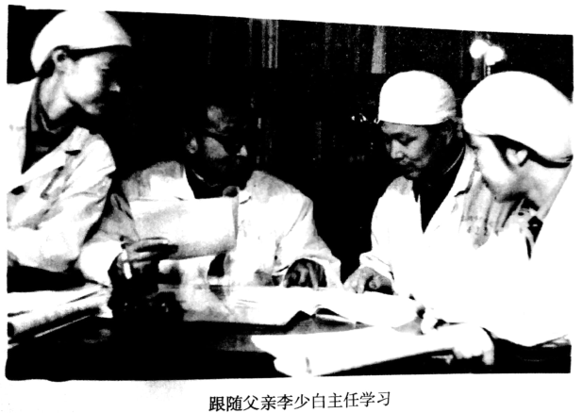
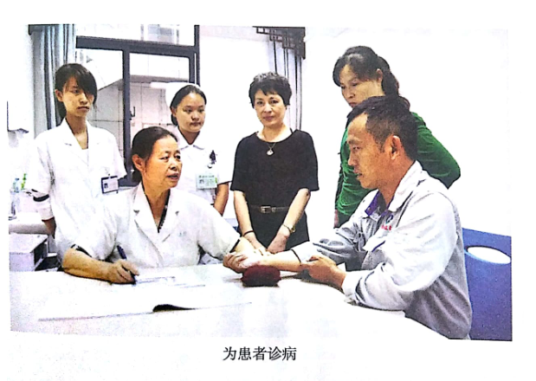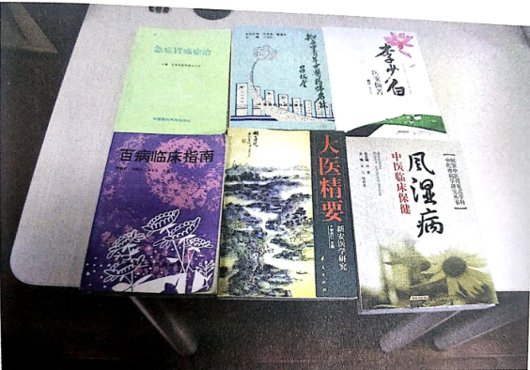
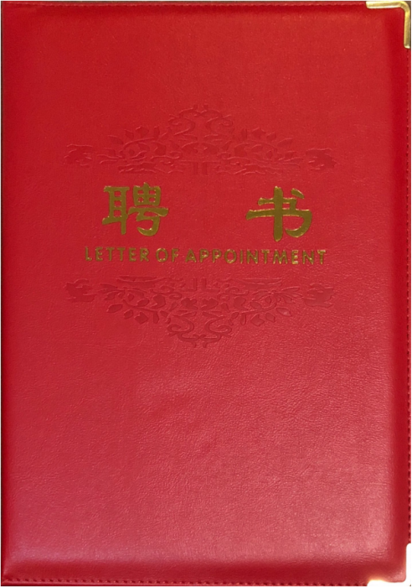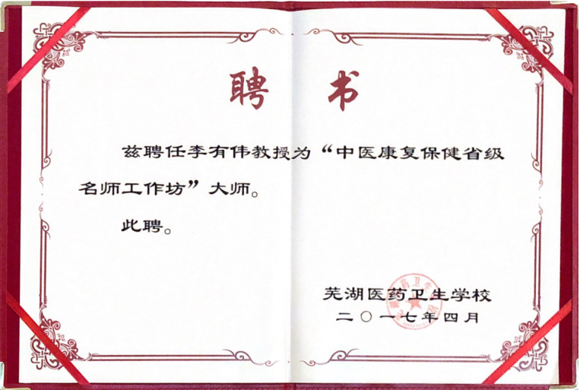
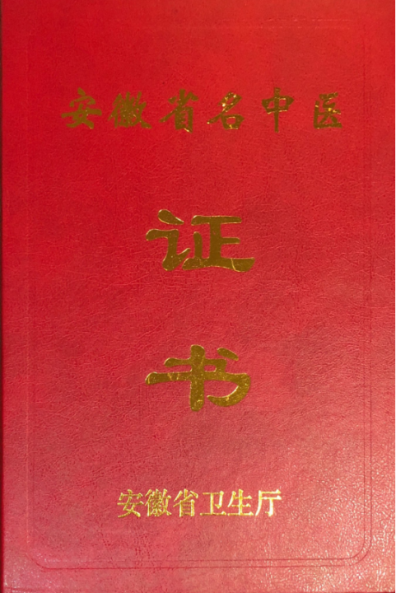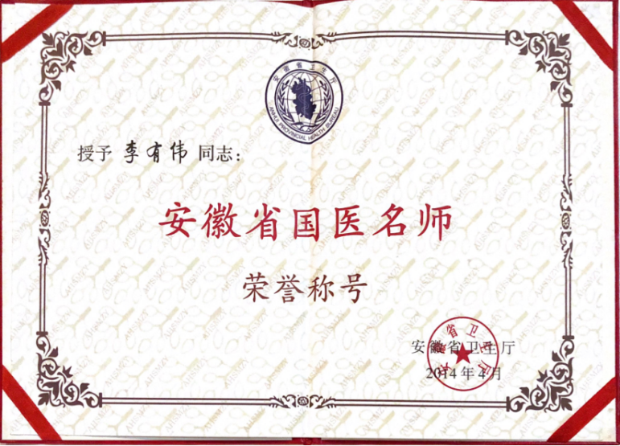
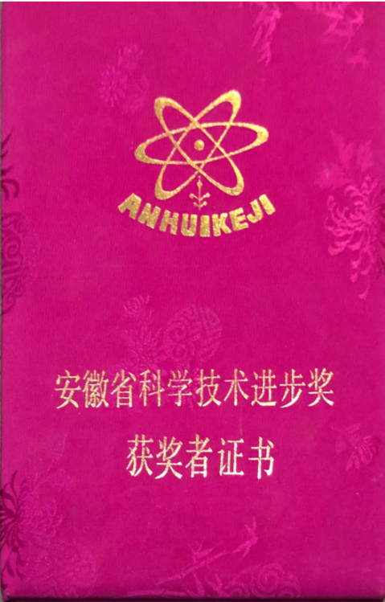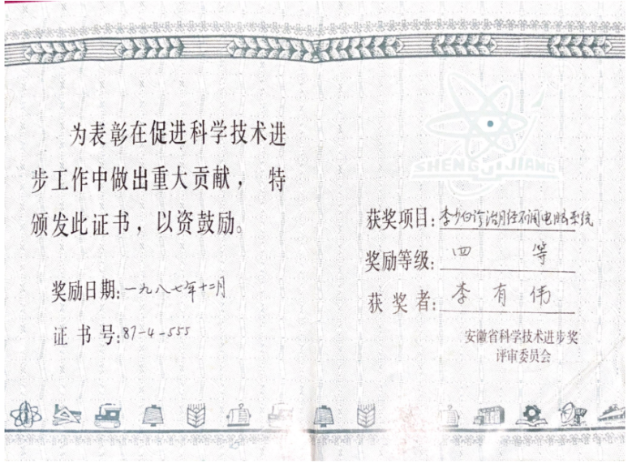
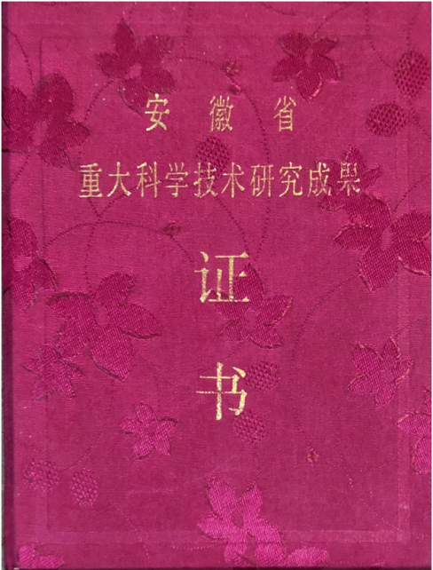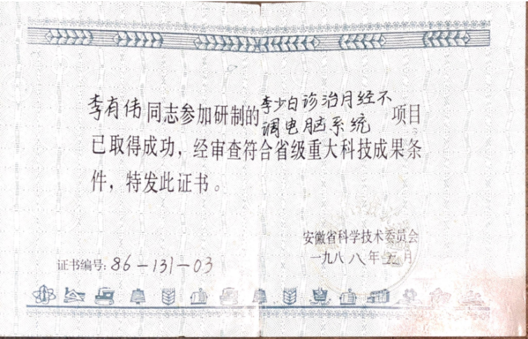
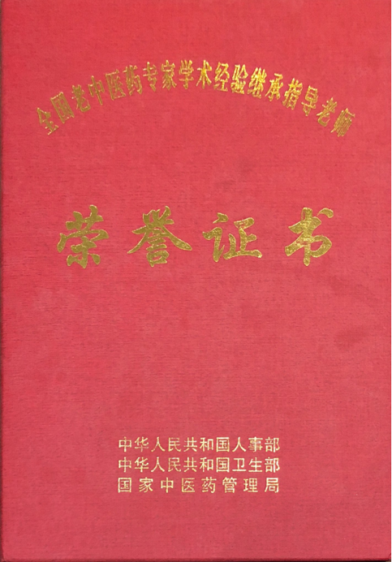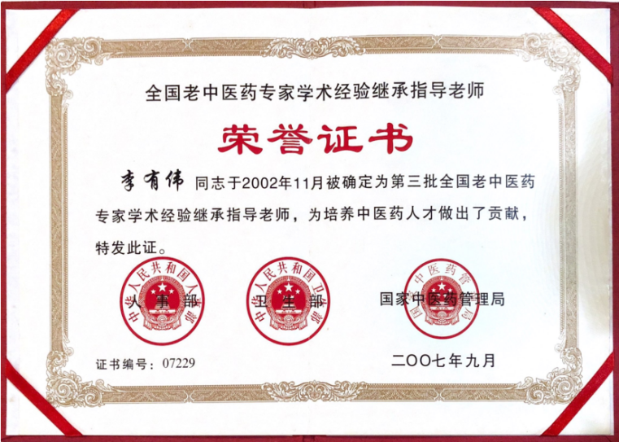
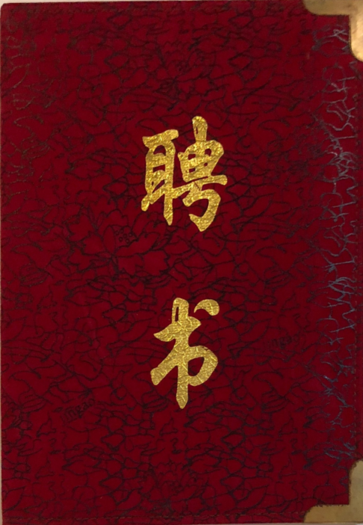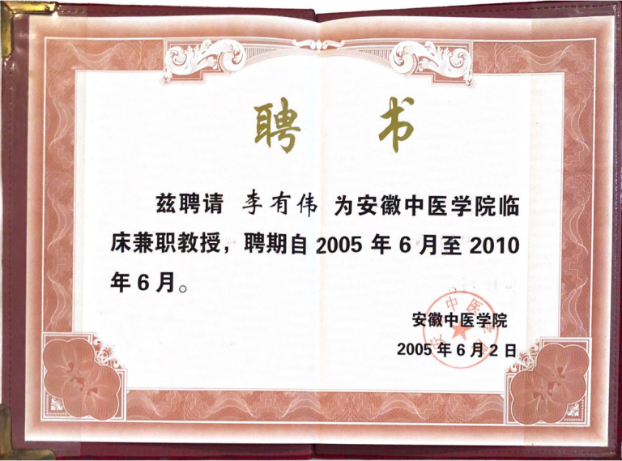
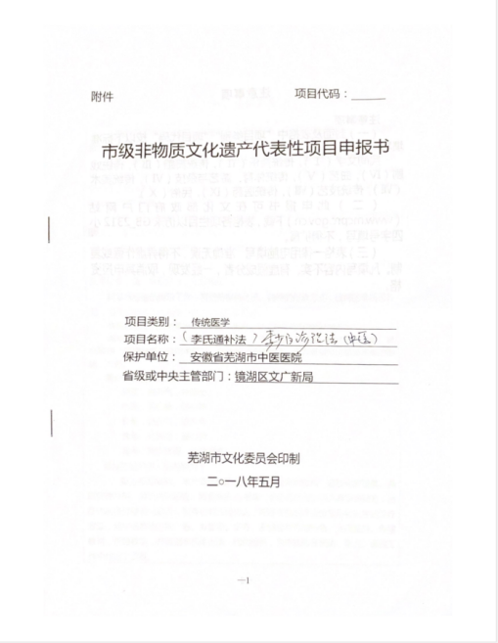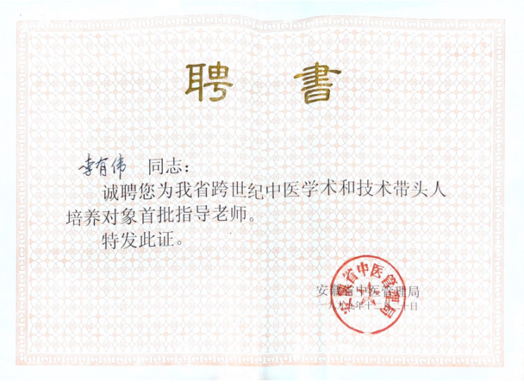

名师工作坊核心成员——邓沂简介

邓沂，男，中共党员，汉族。甘肃中医学院中医学本科专业毕业，陕西中医学院中西医结合临床硕士研究生进修班结业。跟随中国百年百名中医临床家于己百教授进行国家级名老中医药专家学术经验继承工作，获人事部、卫生部、国家中医药管理局三部局颁发的合格证书。曾在日本国秋田大学研修班学习。1984年至2008年在甘肃中医学院工作，2008年至今任职于安徽中医药高等专科学校，曾为甘肃中医学院中青年学术带头人，现为安徽省高职高专学校专业带头人，同时任学校教务处处长。
兼任世界中联药膳食疗研究专业委员会副会长、国际东方药膳食疗学会(香港)副会长，《药膳食疗》、《东方食疗与保健》、《中医儿科杂志》编委，《养生杂志》、佰瑞福国际(中国)机构顾问。曾兼任甘肃中医学会中医基础理论分会副主任委员，《中医儿科杂志》、《甘肃中医学院学报》副主编。2006年被评为"首届甘肃群众喜爱的中青年名中医"。 2007年9月应甘肃省中医管理局邀请随国家"中医中药中国行" 甘肃活动团在甘肃白银、定西、天水三市对城市社区医生进行了中医养生培训、城市社区居民进行了中医养生讲座，受到了医生和居民的好评。作为芜湖南山松中老年服务中心和南山松人文讲堂的特邀专家，曾在芜湖市机关、企业、街道、社区为机关干部、企业员工、居民等开展中医养生讲座，并接受市民的中医养生咨询。在甘肃中医学院、安徽中医药高等专科学校一直从事内经、养生学、药膳学的教学，并在附属医院从事中医临床工作。自2003年即被聘为甘肃中医学院中医基础理论硕士点导师，已有四届共四名学生毕业、取得硕士学位。研究方向主要是养生与病证的研究。临床上擅长内科、妇科常见病、疑难杂症的治疗，对慢性胃炎、溃疡病、慢性肠炎等消化系统疾病的治疗具有特色，对妇女月经不调、子宫肌瘤、带下病的治疗亦有丰富的诊疗经验。先后主持或参与完成部省、厅级科研课题10余项， 其中"真气意念调息"对大脑皮质-下丘脑-腺垂体-靶腺机能内向共轭性调节作用的研究，获甘肃省医药卫生科技进步三等奖;郑魁山、于己百、周信有学术思想及临床经验研究("十五"国家科技攻关计划"名老中医学术思想、经验传承研究分课题)获甘肃省皇甫谧中医药科技奖一等奖;于氏萎胃宁剂型改进工艺研究，获甘肃省皇甫谧中医药科技奖三等奖。目前在研项目有:萎胃宁浓缩丸质量标准研究、基于"胃不和则卧不安"理论的饮食养生基础应用研究、景天咖啡的研制。

折叠论文
⒈浅谈《内经》中的时间养生学
⒉《黄帝内经》饮食养生与食疗药膳探析
⒊《黄帝内经》对酒的认识
⒋《内经》学家周信有教授养生思想探析
⒌茶饮药膳基本理论探讨
⒍药酒药膳基本理论探讨
⒎不安腿综合征辨证施治探讨
⒏越婢汤治疗肾炎的体会
⒐"胃不和则卧不安"辨治失眠研究
⒑于己百教授治疗脾胃病临床经验举要
⒒于氏萎胃宁治疗慢性萎缩性胃炎经验举隅
⒓正交试验法优选于氏萎胃宁提取工艺

折叠著作
⒈《内经精义》，编委，中国中医药出版社出版，获甘肃省普通高校优秀教材一等奖
⒉《全国高等中医药院校研究生教育卫生部"十一五"规划教材·中医保健养生研究》，副主编，人民卫生出版社出版
⒊《中医类别全科医师岗位培训规划教材·中医养生保健学》，编委，中国中医药出版社出版
⒋《茶饮与药酒方集萃》，主编，人民卫生出版社出版
⒌《新世纪全国高等中医药院校创新教材·中医药膳学》，编委，中国中医药出版社出版
⒍ 《"十五"国家科技攻关计划"名老中医药专家学术、经验继承研究"项目入选名家学验薪传丛书·于己百医案精解》，主编，人民卫生出版社出版。

名师工作坊核心成员——刘宜群简介

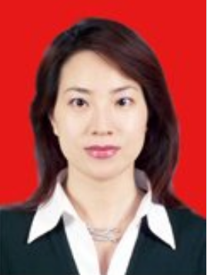
刘宜群，正教授，主治医师，致力于视觉保健治疗方面的研究，尤其擅长运用中医传统理疗技术防治近视、弱视、远视等视力问题。主要从事视光保健技术的教学和科研工作，担任《中医视觉保健技术》、《视光新技术》、《视光理疗技术》、《眼保健和眼健康教育》等课程的教学工作。并擅长中医美容的科研与教学，担任国家十一五规划教材的主编，已出版教材数本，专著三本，并担任《江苏眼镜》杂志"中医视觉保健"专栏作家。现任世界中医药学联合会医学美容分会常务学术委员、中华中医药学会中医美容学术委员会副主任委员、世界中医药学联合会国际培训特聘教授等职务。

名师工作坊核心成员——梅利民简介

梅利民，男，芜湖市中医院副主任医师。安徽省推拿专业委员会员学科带头人，先后于弋矶山医院神经内科，广东省佛山市中医院风湿疼痛科，脊柱外科中心，针灸科，软伤推拿科进修。擅长运用中西医结合方法治疗炎风湿性关节炎，腰椎间盘突出症，腰肌劳损，肩周炎等颈肩痛疾病。开展骶管冲击+三部四法治疗腰椎间盘突出症，CT引导下靶位注射胶原酶治疗腰椎间盘突出症；膝关节内注射医用透明质酸钠凝胶治疗膝关节；注射疗法治疗颈肩腰腿痛，先后发表论文6篇。

名师工作坊核心成员——张龙飞简介

张龙飞，男 41岁 芜湖医药卫生学校教研室主任，毕业于安徽中医学院，本科学历，双学士。毕业后师从于国医大师李业甫教授，潜心研究推拿手法，善于治疗颈椎病、腰椎间盘脱出症、强制性脊柱炎等疾病，同时也不断进行理论研究，对《黄帝内经》颇有心得，在进行临床实践的同时也不忘开展理论教学，为中医培养更多的技能人才，曾任芜湖市光明职业学校副校长，从事中职教育15年，善于钻研教材，研究教育教学方法，逐渐把枯燥难懂的中医知识变得简单易懂，，深受同学们的欢迎和喜爱，先后为中和亚健康机构培训学员200余名，为社会培训推拿师上万人，遍布全国各地。
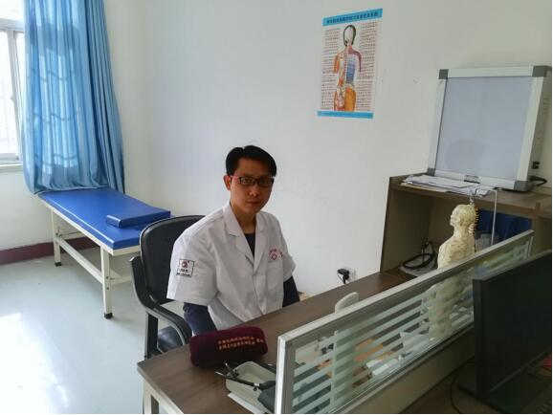
名师工作坊核心成员——张蒙恩简介

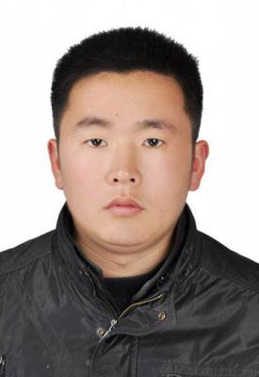
张蒙恩,男，中共党员，毕业于北京中医药大学中医学专业。现任芜湖医药卫生学校副书记、副校长；世界中医药学会联合会亚健康专业委员会常务理事；卫生行业职业技能鉴定考评员；中医药行业职业技能鉴定考评员、质量督导员；人社系统通用工种职业技能鉴定考评员；中医按摩师、公共营养师、中药药剂员、西药药剂员高级技工；2016年曾获得芜湖市优秀教育工作者称号。参与人民卫生出版社高职高专国家十三五规划教材推拿治疗学编写以及卫生行业职业技能鉴定试题开发基地相关工作的一线，十年来培养培训了近十万人次医药卫生类职业技能型人才。

名师工作坊核心成员——黄博明简介

黄博明，男，1979年生，毕业于陕西中医药大学，全国中医药儿童健康工程办公室主任，中国中医药研究促进会综合儿科分会副会长，北京市亚健康科学研究院儿童健康研究所副所长，中华中医药学少儿推拿传承发展共同体委员会秘书长，被评为第三届全国亚健康产业十佳年度人物，为世界中联亚健康专业委员会第三届理事会常务理事。
参与编写了《三十六行养生系列丛书》、《中医治未病》、《亚健康刮痧调理》、《中医儿科学基础与亚健康》、《国医年鉴》、《儿童亚健康学》、《亚健康音乐调理基础》、《少儿推拿专业系列教材》等中医药方面的书籍，成果丰富。

名师工作坊核心成员——赵晓鹏简介

赵晓鹏，男，1990年生，任职于安徽中医药高等专科学校，在第一届全国中医药职业教育技能大赛中获“保健按摩”一等奖，“推拿手法”、“针刺技术”二等奖，“推拿练功”、“画经点穴”三等奖等，是中医药行业的骨干人才。
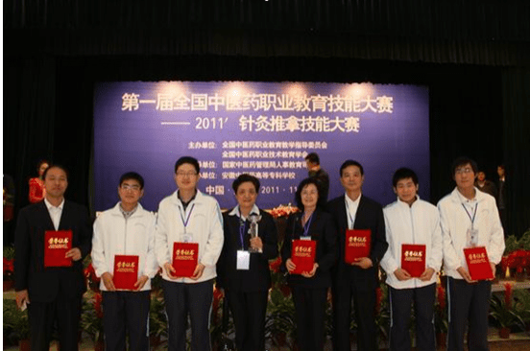
（左3：赵晓鹏）

